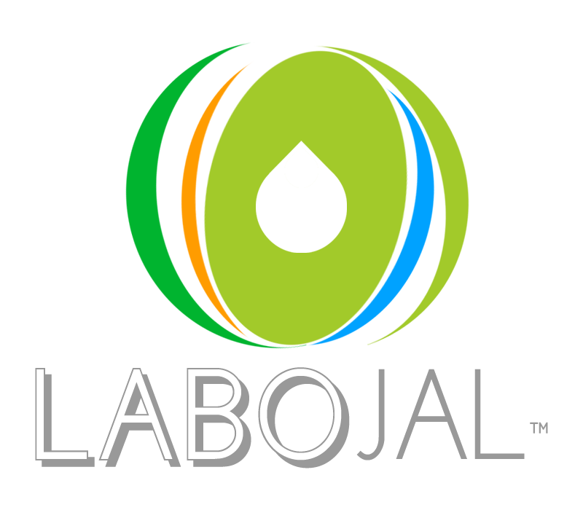
DET 138
FICHE TECHNIQUE
DETERGENT AVEC AGENT BACTERICIDE

■ PROPRIETES

DET138 est d'un grand confort d'utilisation tout en étant d'une efficacité maximum.
DET138 a une triple action, c'est un détergent, déodorisant avec agent bactéricide.
DET138 peut être utilisé sur toutes les surfaces lavables. Il est efficace partout ou une sanitation profonde est nécessaire. Son parfum agréable persiste de 48 à 72 heures.

■ CARACTERISTIQUES TECHNIQUES

- Aspect liquide limpide
- P H 4 à 6
- Inflammabilité ininflammable
- Couleur selon parfum
- Odeur divers parfums
- Densité 1.03 +/-0.01

■ UTILISATIONS

DET138 est utilisé pour nettoyer, déodoriser tout en ayant une action désinfectante sur les surfaces lavables (locaux sanitaires, poubelles, WC, halls, parkings…).

Les éléments entrant dans la composition de DET 138 figurent sur la liste des substances autorisées pour le nettoyage des locaux et du matériel pouvant se trouver au contact des denrées alimentaires. Un rinçage abondant à l’eau potable est obligatoire, après utilisation.
(Décret n° 73-138 du 12 février 1973 et de l’arrêté du 08/09/1999 et ses modifications)

■ MODE D’EMPLOI

Concentré, DET138 s'utilise dilué de 2 à 10 % du volume d'eau, en fonction de l'état de la surface à nettoyer.
DET138 peut être pulvérisé ou préparé dans un seau.
Après le nettoyage, pulvériser un peu de produit le long des plinthes ou dans les angles des pièces à désodoriser assurera une bonne persistance de DET138.

■ PRECAUTIONS

Provoque une sévère irritation des yeux.
Nocif pour les organismes aquatiques, entraîne des effets néfastes à long terme.
Tenir hors de portée des enfants - Si l’irritation oculaire persiste: consulter un médecin. EN CAS DE CONTACT AVEC LES YEUX: rincer avec précaution à l’eau pendant plusieurs minutes. Enlever les lentilles de contact si la victime en porte et si elles peuvent être facilement enlevées. Continuer à rincer. Porter un équipement de protection des yeux, des gants de protection. EN CAS DE CONTACT AVEC LA PEAU: laver abondamment à l’eau et au savon. Eliminer ce produit et son récipient dans un centre de collecte des déchets dangereux. Stocker dans un récipient fermé. Consulter un médecin en cas de malaise. Ne pas jeter les résidus dans les égouts et les cours d'eau. En cas d'incident, contacter le centre antipoison le plus proche.

■ TRANSPORT

Non soumis à réglementation.

NOTA : les informations mentionnées sur cette fiche technique sont données à titre indicatif et ne sauraient engager notre responsabilité de fabricant.
En raison de nombreux facteurs pouvant affecter les résultats, nos produits sont vendus avec la réserve que les utilisateurs feront leurs propres essais pour déterminer la convenance de ces produits pour leur usage particulier.
Limite de garantie n'excédant pas le remplacement d'un produit reconnu défectueux.

